БАШ[ОРТОСТАН РЕСПУБЛИКА]Ы  СА[МА{ОШ РАЙОНЫ  муниципаль районЫНЫ@  ЙОМАШ АУЫЛ СОВЕТЫ  АУЫЛ БИЛ^м^]Е  ХАКИМИ^ТЕ | 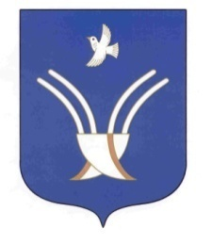 | Администрация  сельского поселения  Юмашевский сельсовет  муниципального района Чекмагушевский район Республики Башкортостан

[ а р а р ПОСТАНОВЛЕНИЕ

28 август 2019 - й. № 44 28 августа 2019 г.

О присвоении адреса объекту адресации.

В соответствии с Федеральным законом от 06.10.2003 года №131 – ФЗ «Об общих принципах организации местного самоуправления в Российской Федерации», постановлением правительства Российской Федерации от 19.11.2014 года №1221 «Об утверждении Правил присвоения, изменения и аннулирования адресов» и согласно статьи 3 п.22 Устава сельского поселения Юмашевский сельсовет муниципального района Чекмагушевский район Республики Башкортостан Администрация сельского поселения Юмашевский сельсовет муниципального района Чекмагушевский район Республики Башкортостан постановляет:
- Жилому дому, расположенному на земельном участке, с кадастровым номером 02:51:120201:207 присвоить следующий почтовый адрес: 452215, Российская Федерация, Республика Башкортостан, Чекмагушевский муниципальный район, сельское поселение Юмашевский сельсовет, село Митро-Аюповское, улица Речная, дом 159.
2. Контроль за исполнением настоящего Постановления оставляю за собой.

Глава сельского поселения: Р.Х.Салимгареева

